本工具用于将框架由UTF-8转为gb2312

1、打开工具，点击“添加目录”按钮，选择要转换的目录
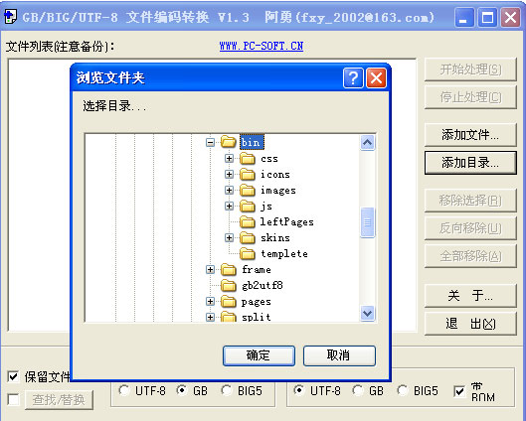
2、将“文件类型”文本框内容换成： *.htm|*.html|*.js|*.css
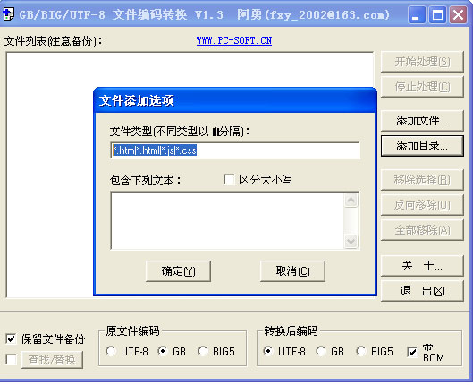
3、将“保留文件备份”取消勾选，原文件编码选择UTF-8，转换后编码选择GB
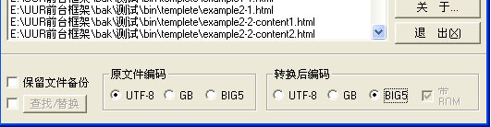
4、点击“开始处理”按钮
5、处理完成后文件的内部编码变为国标码了，但要正常显示需要把html文件头部声明的utf-8改为gb2312或GBK。可以使用开发工具如eclipes进行批量转换（注意，当前编码的文件要能在开发工具中正常显示，例如eclipes要先设置默认显示编码为GBK）
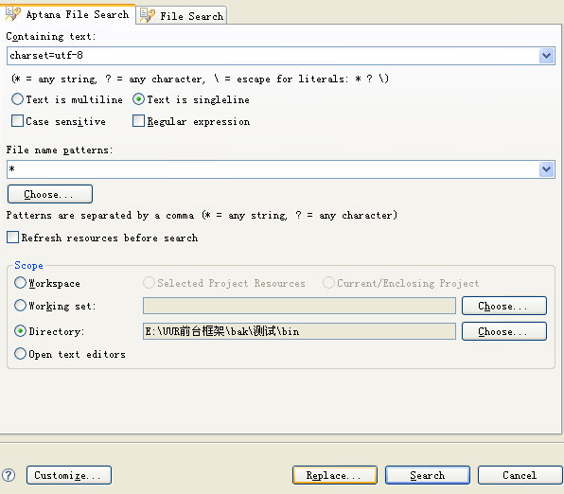
6、转换后日期控件显示可能会有问题，需要将未转码的js\form\datePicker\lang中zh-cn.js替换转码之后的该文件。

